# TÍCH HỢP GOOGLE ANALYTIC

## Google Analytic

### Kết quả đạt được

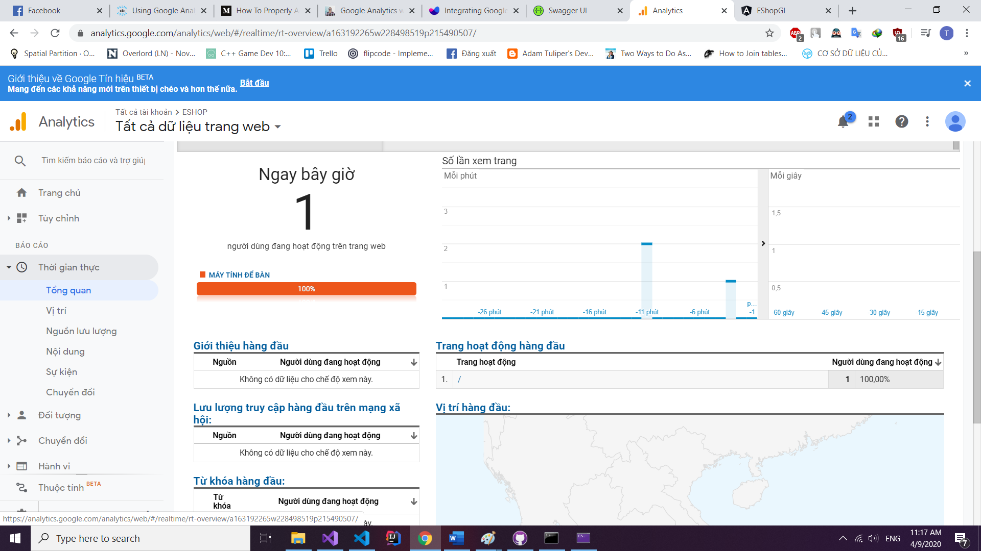

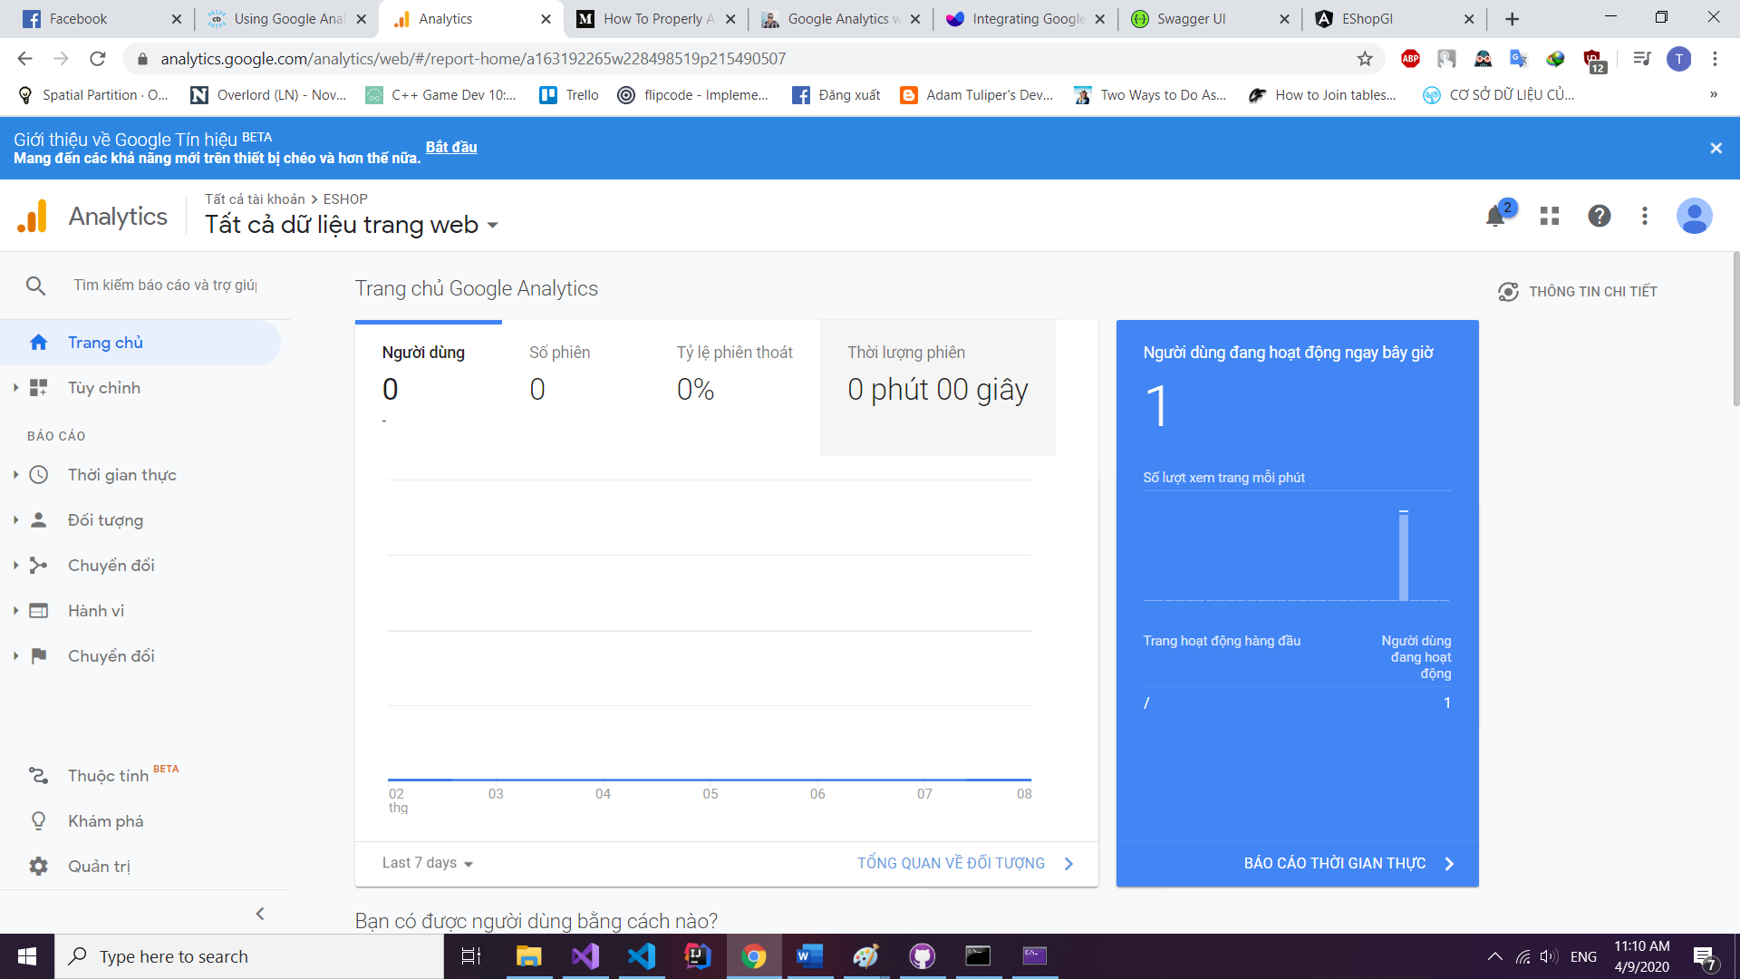

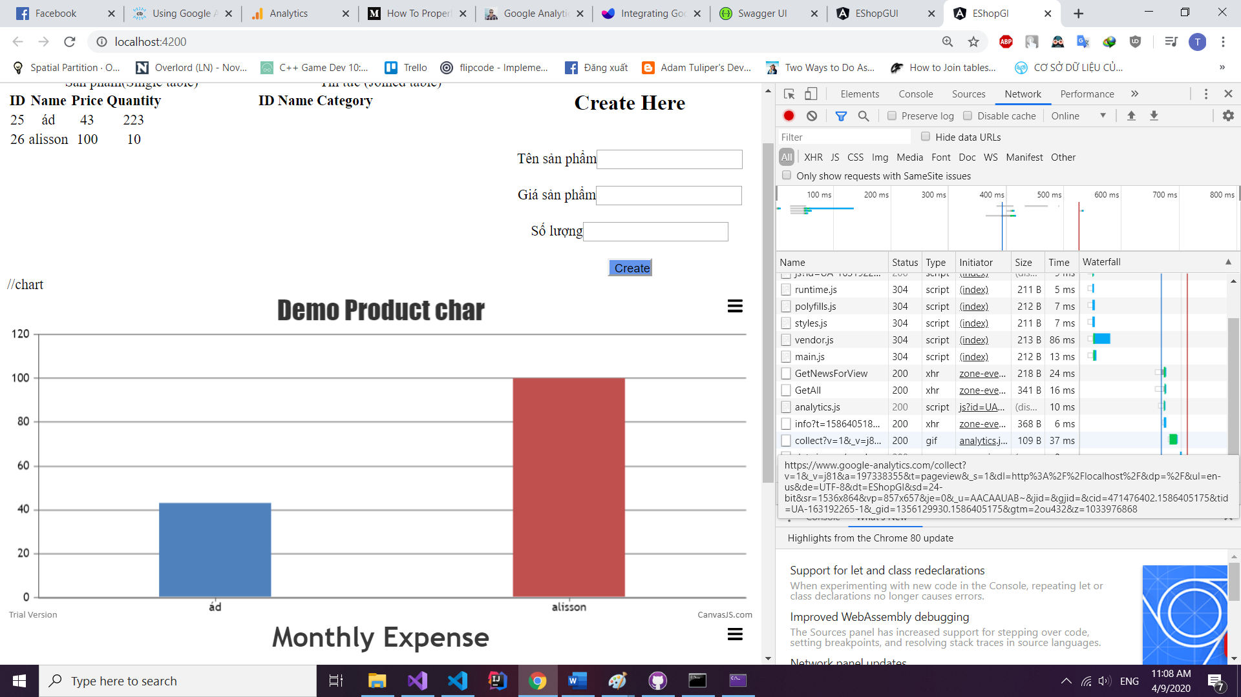

### Chi tiết từng bước

#### Đăng ký google analytic

##### Tạo tài khoản

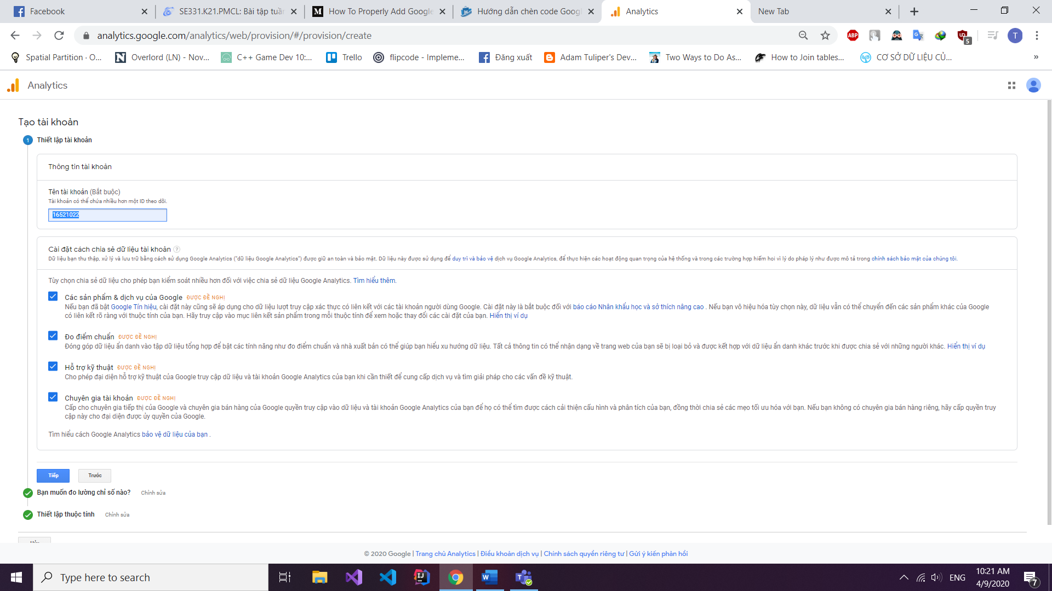

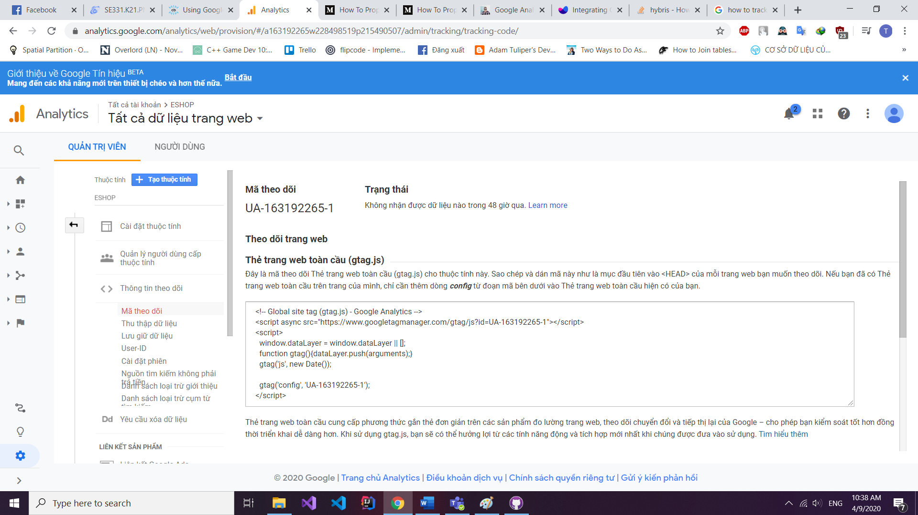

#### Cài module google analytic cho angular 8

##### Config

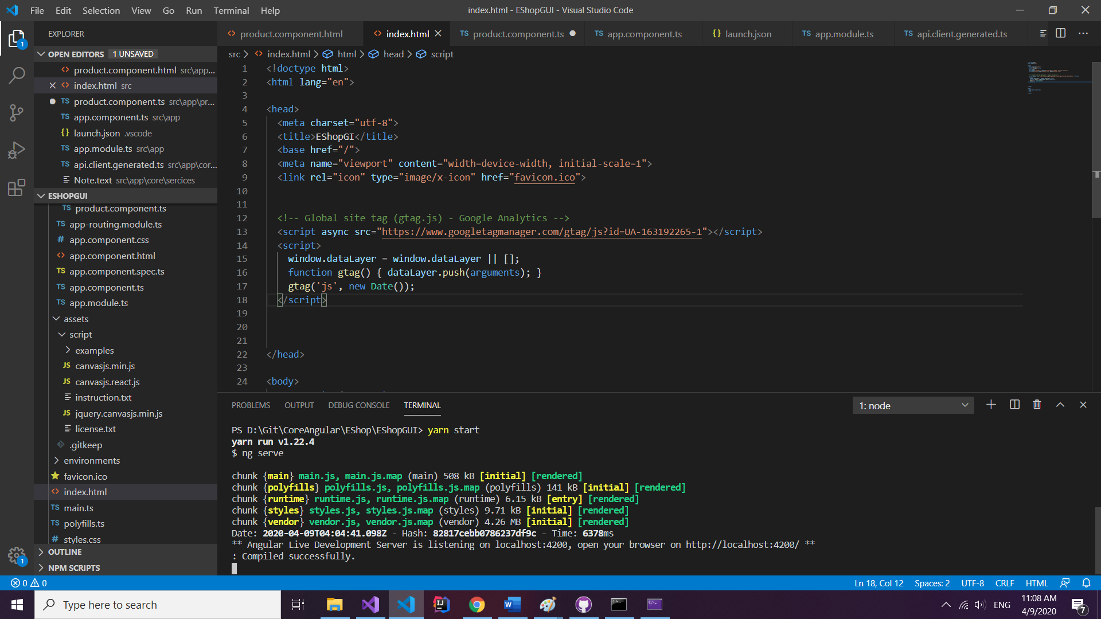

##### Track event và router trên web

